観光9団体が斉藤国交相に水際対策緩和要望書
訪日観光再開、入国者制限撤廃、危険度1に

日本観光振興協会、日本旅行業協会（JATA）、日本旅館協会、全日空、日本航空など観光関連産業9団体は連名で5月12日、国土交通省に斉藤鉄夫大臣を訪問し、水際対策緩和に関する要望書を手交した。要望書では、観光目的の早期開催、1日の入国者数制限の撤廃、外務省感染症危険情報レベルの見直しを求めた。

要望書は現状について、国の成長戦略の柱として地域、日本経済の成長に大きく寄与してきた観光目的のインバウンド復活は未だに見通せず、一部緩和はあるものの出張等のアウトバウンドに関する制限の継続と相まって、ウイズコロナで国際往来を再開している欧米諸国等との差は大きく、国際競争力の低下は否めない状況にあると指摘。

まず第1に「観光」目的の入国の早期再開を求めた。インバウンドの経済規模は、2019年に約4兆8千億円と半導体等電子部品の輸出額を大きく上回り、日本経済の大きな柱。その波及効果は、旅行や宿泊だけでなく、交通、飲食、小売、サービスから農林水産まで及び、地方経済と900万人の雇用を支えている。とくに、周遊や長期滞在による平日や閑散期の内需補完は、不安定な中小企業の経営や雇用の維持に大きく貢献。そのインバウンドが、今や完全に消滅した状況に陥っていると現状を訴えた。

一方で、欧米諸国やアジア各国では、水際対策の大幅緩和に舵を切っており、観光での入国を認めていない国は、いまや日本、中国など極めて少数派となっている。このまま日本が厳しい対策を続ければ、既に始まっている世界的な誘致競争に負けてしまうどころか、やがては世界に必要とされない「観光孤立国」となりかねないと強い危機感を訴えた。

また、早期再開が検討されるGo Toトラベルだけでは、消滅したインバウンドを補うものには到底なりえないことからも、一刻も早い国際往来の再開を要望した。

小規模管理型訪日ツアーが観光開国の第1歩
ワクチン3回接種者は日本到着時検査不要に

要望書では、インバウンドの復活は、コロナで傷んだ地域経済はもとより、観光産業と日本経済のV字回復にも重要なポイント。まずは速やかに感染状況が落ち着いている国からの小規模管理型の訪日観光ツアーを開始し、外客を受け入れる地域関係者等の安心安全を確保しながら段階的に訪日観光を拡大を要望。訪日観光ツアーの開始は、観光開国の第一歩となると期待した。

第2に、入国者数の制限撤廃を求めた。ワクチン接種済を条件に検査・隔離なしで入国を認める国が広がっており、国際往来再開による社会経済活動を加速させている。規制を緩和した欧米の国際線は、2022年には19年並みに回復すると予想されているのに対し、日本は緩和されても19年の半分程度に留まり、このまま規制が続けば21年並みに落ち込むと予測されている。4月10日に入国者数制限が1日1万人に拡大されたが、新型コロナ感染症前の入国者数の2019年平均1日14万人との差は著しく、抜本的な方針転換が必要と指摘した。

このため、入国・帰国者のうち、有効なワクチンを3回接種が確認できる証明書保持者は、海外出発前の検査結果が陰性の場合、日本到着時の検査は不要等の措置を導入することで、1日の入国者数の制限撤廃を要望した。併せて、日本各地の空港での出入国の可能を求めた。

感染症危険度2は海外渡航に心理的ブレーキ

第3に、外務省感染症危険情報レベルの見直しを要望した。外務省感染症危険情報レベルは、4月1日から106カ国を対象に感染症危険レベルが3から2に引き下げられ、出張等によるビジネス渡航のほか、観光目的での渡航も可能となったが、レベル2は「不要不急の渡航は止めてください。」で、海外渡航への心理的ブレーキが掛かることから、「十分注意してください。」のレベル1までの早期引き下げを要望した。

斉藤国土交通大臣を訪問したのは、高橋広行JATA会長／JTB会長／日本観光振興協会副会長、伊東信一郎ANAホールディングス特別顧問／日本観光振興協会副会長、植木義晴日本航空取締役会長／日本観光振興協会副会長、小山正彦西武・プリンスホテルズワールドワイド社長、近藤幸二全国旅行業協会副会長／全観トラベルネットワーク社長、下地芳郎沖縄観光コンベンションビューロー会長、高橋弘行東日本旅客鉄道常務執行役員。

※写真＝観光関連産業9団体代表が斉藤国土交通大臣に水際対策緩和の要望書手交
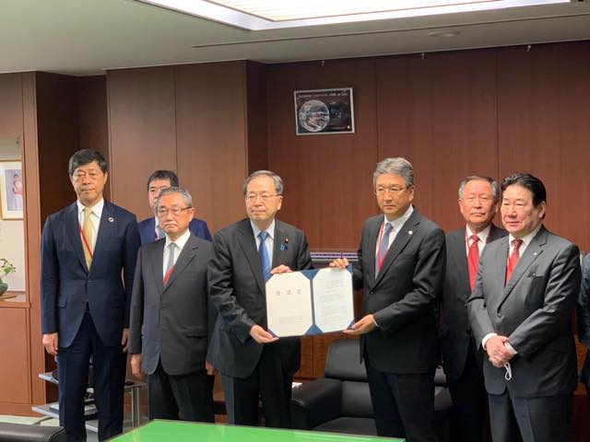

※写真＝斉藤大臣に観光関連産業の厳しい経営環境を説明、地域と日本経済成長へ訪日観光再開、出入国制限撤廃、危険度引き下げを要望
